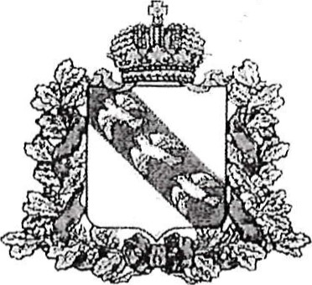
МИНИСТЕРСТВО ПО ТРУДУ И ЗАНЯТОСТИ НАСЕЛЕНИЯ КУРСКОЙ ОБЛАСТИ
П Р И К А З
от 13.11.2024 №01-254
г. Курск
О внесение изменении в приказ комитета по труду и занятости населения Курской области от 21.02.2022 N2 01-49 «Об утверждении Порядка предоставления и обмена информацией между ответственными за работу по профилактике коррупционных и иных правонарушений, структурными подразделениями комитета по труду и занятости населения Курской области и ОКУ ЦЗН Курской области, организации подведомственной комитету, при осуществлении закупок»
В целях приведения в соответствие с действующим законодательством Российской Федерации и Курской области, п р и к а з ы в а ю:
1. Утвердить прилагаемые изменения, которые вносятся в приказ комитета по труду и занятости населения Курской области от 21.02.2022 ЛФ 01-49 «Об утверждении Порядка предоставления и обмена информацией между ответственными за работу по профилактике коррупционных и иных правонарушений, структурными подразделениями и ОКУ ЦЗН Курской области, организации подведомственной комитету, при осуществлении закупок» (в редакции приказа комитета по труду и занятости населения Курской области от 27.06.2023 № 01-165).
2. Приказ вступает в силу со дня его подписания. Министр 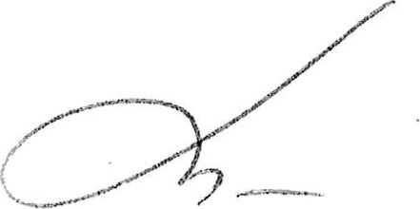 ЕВ. Кулагина
Исп. Глазинап Н.И
54-03-02 доб. 217
УТВЕРЖДЕНЫ приказом Министерства по труду и занятости Курской области
ИЗМЕНЕНИЯ,
которые вносятся в приказ комитета по труду и занятости населения
Курской области от 21.02.2022 N2 01-49 «Об утверждении Порядка предоставления и обмена информацией между ответственными за работу по профилактике коррупционных и иных правонарушений, структурными подразделениями и ОКУ ЦЗН Курской области, организации подведомственной комитету, при осуществлении закупок»
1 . Наименование изложить в следующей редакции:
«Об утверждении Порядка предоставления и обмена информации между ответственными за работу по профилактике коррупционных и иных правонарушений структурными подразделениями Министерства по труду и занятости населения Курской области и подведомственным ОКУ «ЦЗН Курской области» при осуществлении закупок».
- Пункт 1 изложить в следующей редакции:
«1. Утвердить прилагаемый Порядок предоставления и обмена информации между ответственными за работу по профилактике коррупционных и иных правонарушений структурными подразделениями Министерства по труду и занятости населения Курской области и подведомственным ОКУ «ЦЗН Курской области» при осуществлении закупок»;
- В Порядке предоставления и обмена информацией между ответственными за работу по профилактике коррупционных и иных правонарушений, структурными подразделениями и организациями, подведомственными комитету, при осуществлении закупок, утвержденным указанным приказом:
- наименование изложить в следующей редакции:
«ПОРЯДОК предоставления и обмена информации между ответственными за работу по профилактике коррупционных и иных правонарушений структурными подразделениями Министерства по труду и занятости населения Курской области и подведомственным ОКУ «ЦЗН Курской области» при осуществлении закупок»;
- в пункте 1 слово «комитете» заменить словом «Министерстве»;
З) по тексту слово «Комитет» в соответствующих падежах заменить словом «Министерство» в соответствующих падежах;
- в пункте 2 слова «организаций подведомственных Комитету» заменить словами «ОКУ «ЦЗН Курской области»;
- в абзаце шестом пункта 3 слова «подведомственных организаций» заменить словами «ОКУ «ЦЗН Курской области»;
- в пункте 4:
в абзаце первом слова «организаций подведомственных Комитету» заменить словами «ОКУ «ЦЗН Курской области»; в абзаце третьем слова «организациях, подведомственных Комитету» заменить словами «ОКУ «ЦЗН Курской области»;
- в пункте 5 слова «организаций подведомственных Комитету» заменить словами «ОКУ «ЦЗН Курской области»;
- в пункте 7 слова «организаций подведомственных Комитету» заменить словами «ОКУ «ЦЗН Курской области»;
9) в пункте 9 слова «председателя Комитета» заменить словами «министра».

